
Manifestation
Boycott Sri Lanka
4 Février
Rassemblement
Place du Paraguay
Metro : Porte Dauphine
(Prés de l’Ambassade du Sri Lanka)
Date de l’Independence de Sri Lanka
De Colonisation Britannique qui a passé a la néo colonisation Singhalaises

Quel Etat célèbre-t-il d'avoir massacré des tamouls et accorde –t-il une journée nationale?
Quel Etat inaugure-t-il un monument victorieux sur les lieux même où plus de 70 000 civils tamouls ont péri sous les bombes de l'armée sri lankaise et on n’est pas le nouvelles de plus de 146,679 tamouls.

Mesdames, Messieurs,

La Communauté tamoule d'France, à l'occasion du jour anniversaire de l'indépendance du Sri Lanka le 4 Février, s'est réunie a la Place du Paraguay pour protester contre les injustices perpétrées contre les tamouls de l'île, Sri Lanka depuis 63ans.

Les peuples tamouls avait connu des variétés des armes et bombes, des avions Sri Lankaise bombardier de model Avro jusqu'à le model israélien KFIR et russe Mig depuis 1948 jusqu'à Mai 2009.

Des bombes chimiques à la base de fermentation d’excrément jusqu'à les bombes à la fragmentation, de phosphore, des mines, toutes les armes prohibées par l’instance internationale.
Mais plus encore que tous les massacres depuis le 4 février 1948 de civils tamouls, vous et nous avons été les spectateurs d'un massacre beaucoup plus important entre 2008 et 2009 et surtout les derniers mois du conflit avant le 18 mai 2009 ainsi que de ce qui se déroule actuellement.

Selon les registres des bureaux d’agent du gouvernement de districts de Mullaiththeevu et de Killinochchi, la population de Vanni a été 429 059 en Octobre 2008. Le nombre total de personnes qui ont rendu dans le contrôle du gouvernement Sri Lankaise après la guerre était 282 380, selon l'ONU, le 10 Juillet 2009. "Le éclaircissements devraient être prises concernant ce qui s'est passé aux 146.679 personnes, qui est l'écart entre le nombre de personnes qui sont venues dans les zones contrôlées par le gouvernement entre Octobre 2008 et Mai 2009 et la population déclaré être dans le Vanni, au début Octobre 2008, à dit le évêque catholique de Mannar, Rt. Le révérend docteur Joseph Rayappu. L'évêque a aussi soulevé la question de la militarisation, la colonisation, l'accaparement des terres, Cingalisation, bouddhisation de civile ainsi que des atteintes aux droits humains qui ont lieu dans le pays tamoul après la guerre.
I- Rétrospective d'une année douloureuse
Comme vous le savez, le 18 mois passée été une année très douloureuse et pleine de souffrances pour notre communauté mais également pour le peuple tamoul au Sri Lanka.
Aujourd'hui, la communauté Internationale, l'ONU et l'Union Européenne sont à un stade où ils remettent en cause la loyauté et l'intégrité du Gouvernement Sri Lankais.
Cette remise en question a été faite après l'analyse de la vidéo sur les assassinassions de jeune hommes et femmes qui sont rendu prisonniers a la fin de combat transmise par la chaîne britannique, Channel 4.

L'authenticité de cette vidéo a entrainé une réaction de la gouvernement britannique, l'ONU et l'Union européenne.

La Communauté tamoule d'Europe est cependant déçue qu'aucune intervention n'ait été faite par l'Union Européenne pour que les responsables des crimes de guerre et des crimes contre l'humanité ne soient pas traduits devant la Justice.
Comme nous l'avons signalé, de nombreux européens d'origine tamoule sont dans le deuil et n'ont pu faire le deuil de la perte d'un ou de plusieurs de leur proche.

Pour ce qui ignore les souffrances endurées par le peuple tamoul, nous vous prions de trouver ci-dessous un lien vers un documentaire sur les massacres perpétrés à l'encontre des tamouls : http://www.dailymotion.com/video/xbpv8o_les-echos-dun-massacre-2010-by-tamo_creation

Si après avoir visionné ce documentaire ou avec les connaissances que vous avez de la situation des tamouls au Sri Lanka, vous estimez que le peuple tamoul est victime de crimes de guerre, de crimes contre l’humanité, d’injustice et qu’il est privé de ses libertés, nous vous invitons à œuvrer dans l'intérêt de notre peuple et de mettre en œuvre les mécanismes judiciaires adéquats pour que Justice soit rendue un jour prochain.
Enfin nous tenons à vous rappelez que des milliers de tamouls sont encore détenus dans des camps.
Le gouvernement sri lankais a autorisé la libération des détenus de certains camps sous certaines conditions.
Actuellement, ces détenus sont soit maintenus en détention dans un autre camp à Vanni, soit libérés sans aucune aide pour leur réinstallation et pour leur survie.
Les personnes libres se trouvent dans des zones restreintes et contrôlées par l’armée sri lankaise où les ONGs n’ont pas un accès total pour leur venir en aide.
Nous espérons votre soutien et votre appui pour libérer les détenus tamouls et aider ceux qui ont été libérés à se réinstaller.

II- Les Conclusions préliminaires du Tribunal des Peuples de Dublin
Le 16 janvier 2010, à Dublin, le Président du Tribunal des Peuples, François Houtart a lu les conclusions préliminaires sur la guerre au Sri Lanka et ses conséquences. Le Tribunal des Peuples est arrivé aux quatre résultats suivants :

- Que le Gouvernement sri lankais est coupable de crimes de guerre,

- Que le Gouvernement sri lankais est coupable de crimes contre l’humanité,

- Que l’accusation de génocide exige une enquête plus approfondie,

- Que la Communauté Internationale, en particulier le Royaume-Uni et les Etats-Unis, partagent la responsabilité de l’échec du processus de paix.

Les témoins osculaires ont présenté, à un panel de onze juges internationaux sur deux jours, des preuves poignantes, y compris les séquences vidéo de l’utilisation de l’artillerie lourde et des munitions au phosphore et de la violation continue des droits de l’homme par l’activité militaire.

Les onze juges du Tribunal des Peuples siégeant à Dublin étaient :

- Juge Francois Houtart (Belgique) – Président du Tribunal
- Juge Rajinder Sachar (Inde)
- Juge Nawal al Saadawi (Egypte)
- Juge Sulak Sivaraksa (Thaïlande)
- Juge Denis Halliday (Irlande)
- Juge Gianni Tognoni (Italie)
- Juge Daniel Feierstein (Argentine)
- Juge Mary Lawlor (Irlande)
- Juge Oystein Tveter (Norvège)
- Juge Eren Keskin (Turquie)
- Juge Francesco Martone (Italie)

Vous trouverez ci-joint le rapport du Tribunal pour les Peuples de Dublin.

La Maison du Tamil Eelam salue les conclusions préliminaires du Tribunal. Répondant à ces conclusions, la Maison du Tamil Eelam souhaite mettre en avant les cinq objectifs suivants et souhaite le soutien et l’appui de la Commission Européenne :

- Nous appelons le Gouvernement sri lankais à permettre à l’ONU ou autres autorités compétentes de mener une enquête sur les crimes de guerre et les crimes contre l’humanité perpétrés, d’une part, au cours de la phase finale de la guerre entre les forces de l’armée sri lankaise et les LTTE et, d’autre part, après le conflit armé dans tous les camps de détention.
- Nous appelons le Gouvernement sri lankais à libérer tous ceux qui sont détenus dans les camps de détention et les 11 000 personnes environ enfermées dans des lieux maintenus encore secrets.
- Nous appelons le Gouvernement sri lankais à mettre fin à l’utilisation des exécutions extrajudiciaires, les violences sexuelles et la privation de nourriture et d’eau comme armes contre la population civile.
- Nous appelons le Gouvernement sri lankais à mettre fin à la répression de la dissidence politique par la violence ou d’autres moyens.
- Nous appelons le Gouvernement sri-lankais à mettre en œuvre pleinement les droits de l’homme pour tous les citoyens du Sri Lanka et une solution politique impliquant la pleine participation de la population tamoule en reconnaissant le droit du peuple tamoul à la création à un Etat indépendant et en mettant fin aux mesures discriminatoires historique et systématique de l’Etat sri lankais contre le peuple tamoul.

III- Vers une démocratie dictatoriale torturant et massacrant le peuple tamoul
Initialement prévues en 2012, les élections ont été avancées à 2010 par une décision unilatérale du président en exercice, Mahinda Rajapakse, en espérant traduire la victoire militaire en victoire politique.
Or il existe des éléments convergents qui établissent que des crimes de guerre et des crimes contre l'humanité ont été commis par l'armée sri lankaise.
La décision unilatérale du Président Rajapakse ne reflète que sa soif de pouvoir et son intention d'instaurer une démocratie dictatoriale au Sri Lanka tout en lésant et en privant le peuple tamoul de ses droits les plus fondamentaux.
Cette décision ne constitue pas une phase de réconciliation. Elle ne fait qu’accentuer le nationalisme, que cela soit le nationalisme cinghalais ou le nationalisme tamoul.

Il est sans rappeler que depuis 1948, c'est-à-dire depuis l’Indépendance et plus de 63 ans, la voie démocratique des élections n’a été qu’une arme entre les mains de la population majoritaire de l’île, les cinghalais, pour réduire petit à petit et très considérablement, les libertés et les droits des tamouls.
Aujourd’hui la population tamoule est privée de ses libertés et droits les plus fondamentaux et est réduite à un état critique et très déplorable.
En outre, s’est présenté face au président sortant, le général Fonseka, son ancien chef des armées à la retraite et principal artisan de la décapitation militaire du LTTE en mai dernier ainsi que des civils présents dans la zone de conflit.
Les deux candidats se sont accusés l’un l’autre de crimes de guerre commis lors de la répression contre les Tamouls.
Ces accusations mutuelles ne font que confirmer ce que le peuple tamoul et la diaspora tamoule clament depuis le début des offensives de l'armée sri lankaise et qui sont prouvées par la vidéo authentifiée, à savoir qu'il a été commis des crimes de guerre et
des crimes contre l'humanité.
Alors que ces deux candidats se sont affrontés sur ce terrain, affirmant ainsi leur volonté d'anéantir les tamouls de l'île, il apparaissait paradoxal que l’élection se jouait principalement sur le vote de ces mêmes Tamouls, massivement déplacés ou internés dans des camps de réfugiés depuis mai 2009.
La minorité tamoule, principalement localisée dans le Nord du pays, représente 12,5% de la population du Sri Lanka.
Or, d'une part, il est certain que le vote des détenus des camps n’a pas été un vote libre.
D'autre part, pour ceux qui sont dans des zones libres, comme l’ont témoigné de nombreuses personnes interrogées par téléphone : " on nous demande de choisir entre le diable et le vampire. Comment pouvons-nous voter tout en sachant qu'aucun des deux ne prend en compte le droit des tamouls sur l'île et ils sont à l'origine du plus grand massacre
de notre peuple. "
Mais malheureusement ce qui est encore plus tragique c’est que, les bombardements et les explosions qui ont eu lieu le jour des élections, avaient pour but d’effrayer la population tamoule du Nord-est de l’île du Sri Lanka et de l’empêcher de voter.
Des observateurs et une association de droits de l'homme se sont interrogés sur le bon déroulement de l'élection au Sri Lanka, qui a vu le président sortant être reconduit dans ses fonctions. Pour avoir posé une question à ce sujet, une journaliste suisse a été expulsée du pays.
Au terme d'une bataille acharnée, Mahinda Rajapakse, à la tête du pays depuis 2005, a été réélu mercredi avec une confortable majorité de 57,9%. Son principal adversaire, l'ancien chef des armées Sarath Fonseka, a contesté son échec et réclamé un nouveau vote.
L'association Asia Human Rights Commission a évoqué des irrégularités de comptage ainsi qu'une utilisation abusive des ressources de l'Etat par Mahinda Rajapakse.
En fin de journée vendredi, un commando de police a fait irruption dans le bureau de Sarath Fonseka à Colombo, affirmant rechercher "du matériel illégal". Un assaut aussitôt qualifié d'intimidation par l'opposition.
Le gouvernement en place affirme que l'élection s'est déroulée normalement mais les Etats-Unis lui ont demandé d'enquêter sur les allégations de fraudes. Un groupe d'experts du Secrétariat du Commonwealth, invité à surveiller le scrutin, a déclaré que si le jour du vote avait été "bien administré", il y avait eu un environnement pré-électoral "altéré".
Une journaliste suisse, Karin Wenger, ayant couvert l'élection pour la radio alémanique DRS, a été priée de quitter l'île sous 48 heures. Un ministre l'avait publiquement critiquée pour avoir interrogé les autorités sur des allégations d'irrégularités dans le scrutin.
Mahinda Rajapakse avait convoqué la présidentielle deux ans avant le terme de son mandat pour profiter de la vague de soutien qu'il a reçue après la victoire contre la rébellion séparatiste tamoule en mai dernier, qui a mis fin à trois décennies de guérilla.
Il est vrai que, constitutionnellement, le Sri Lanka est une république démocratique mais les agissements libres du président en exercice ne font que porter atteinte à cette démocratie.

IV- Prise de position ferme et définitive de la Diaspora tamoule
- Présentation
A un moment crucial de notre histoire, après des milliers de pertes et un bain de sang effroyable, le peuple tamoul, victime de la guerre, doit se reconstruire politiquement en tant que nation libre, sur la base de cette volonté manifestée par cette population en 1977.

Les derniers développements de la guerre au Sri Lanka ont été soigneusement masqués aux yeux du monde extérieur, la peur et l’insécurité faisant taire les voix des victimes. Après avoir fui la zone des derniers combats, en juillet dernier, 285 000 personnes se retrouvent aujourd’hui par centaines de milliers confinés dans des camps qui sont de véritables prisons à ciel ouvert.

Puisque les Tamouls du Sri Lanka sont privés de la liberté d’expression dans leur pays, il est de notre droit et devoir d’agir en leur nom et de faire entendre leurs aspirations politiques à la communauté internationale.

La Maison du Tamil Eelam a organisé avec la collaboration des associations franco-tamoule de FRANCE et l’aide des collectivités locales une consultation démocratique, via un referendum, de la Communauté sri lankaise de France.

La déclaration accompagnant le référendum organisé par la Maison du Tamil Eelam auprès des Tamouls de l’Eelam en France pour reconnaître la validité actuelle des fondements politiques posés par la Résolution du Vaddukoaddai, proclamée par tous les partis politiques tamouls en 1976 et approuvée par la population tamoule durant les élections générales de 1977 sur l’île du Sri Lanka :

« J’aspire à la création d’un Etat tamoul indépendant et souverain, le Tamil Eelam, dans le Nord et l’est de l’île du Sri Lanka, en admettant que les Tamouls de l’île du Sri Lanka sont une nation distincte, ont une patrie traditionnelle et ont le droit à l’autodétermination. »

Ce referendum avait pour objet de revaloriser la Résolution du Vaddukoaddai dans ces principes les plus fondamentaux à savoir :

- que l'Etat du TAMIL EELAM, composé des personnes du Nord et des Provinces de l'Est, veille au respect des droits et à l'égalité de la citoyenneté à toutes personnes parlant tamoul, vivant dans n'importe quelle partie de l'île du Sri Lanka (Ceylan) et aux Tamouls originaires du Tamil Eelam vivant dans n'importe quelle partie du monde et qui ont la possibilité d'opter pour la nationalité du Tamil Eelam.

- que la Constitution du Tamil Eelam doit être fondée sur le principe d'une démocratie décentralisée de manière à garantir la non- domination d'une religion ou d'une communauté territoriale du Tamil Eelam par une autre.

- que les castes sont abolies et la pratique pernicieuse de l'intouchabilité ou de l'inégalité fondée sur la naissance doit être totalement éradiquée et ce type agissement, sous quelque forme que ce soit, puni par la loi.

- que l'État du Tamil Eelam est un Etat laïque donnant la même protection et aisances à toutes les religions pratiquées par le peuple de l'État.

- que le Tamoul est la langue de l'État mais que les droits des minorités parlant le Cinghalais au Tamil Eelam doivent être protégés sur une base réciproque avec les minorités de langue tamoule dans l'État Cinghalais dans le secteur de l'éducation et dans les transactions des entreprises.
Nous vous prions de croire, Mesdames, Messieurs les Commissaires européens, en l’assurance en l’assurance de nos respectueuses salutations.

Thiruchchoti.T
Président de la Maison du Tamil Eelam
Tel: 06 15 88 42 21
Email: mte.France@gmail.com

La Maison du Tamil Eelam, association française - régie par la loi de 1901- créée en 2009 avec le soutien de nombreuses organisations de la communauté tamoule de France, tente de mobiliser les compétences et les connaissances de ses membres, des sympathisants et des proches y compris des dirigeants au sein des gouvernements, institutions et organisations dans le but d'alléger les souffrances de la communauté tamoule de l'île du Sri Lanka et de revendiquer leur droit à l'autodétermination dans un cadre démocratique, en conformité avec le droit international, les pactes et conventions.
Elle est aussi membre d'une organisation mondiale, Global Tamil Forum, créée en 2009 avec le soutien de nombreuses organisations de la communauté tamoule du monde entier.
Pour plus d'informations, concernant notre mission et notre statut, contactez : mte.france@gmail.com.

Centre de protection des Droits du Peuple Tamoul
Tel: 06 15 88 42 21 - email: mte.France@gmail.com

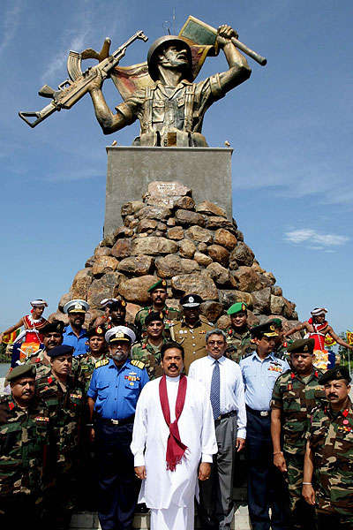

A la vue de ce monument, nous espérons que vous comprendrez le désarroi de notre peuple, qui voit derrière chaque pierre que piétine le soldat un proche qui a péri.

Quel Etat émet-il des billets illustrant cet événement tragique ?

Le billet comme vous pouvez le voir reste dans le même registre que le monument.

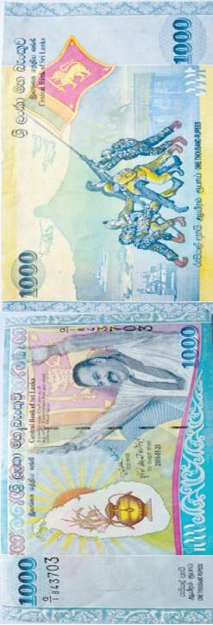
66 Avenue Champs-Élysées - 75008 PARIS

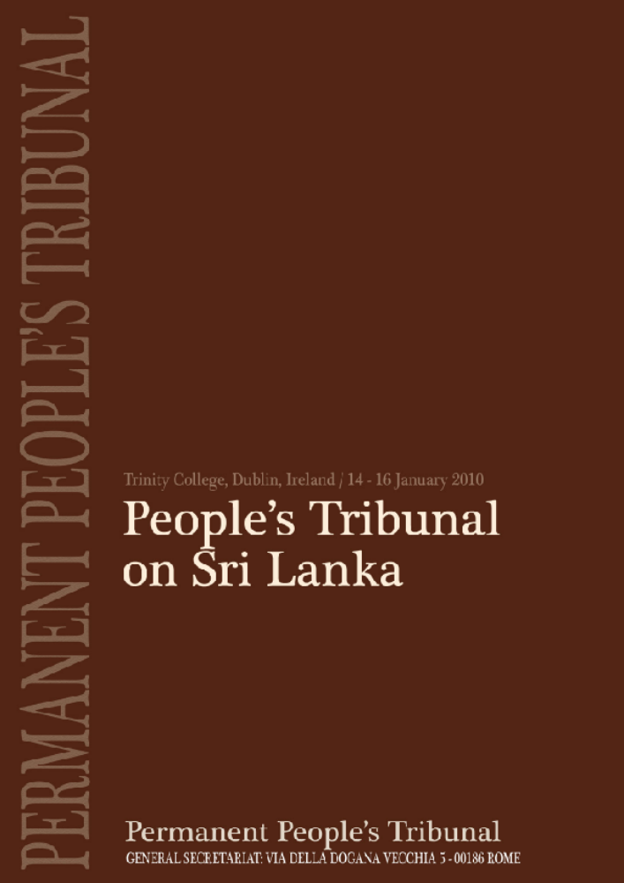

Document joint en pièce jointe séparément.

